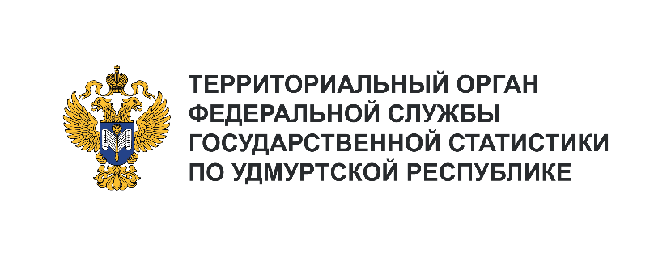**Пресс-служба Удмуртстата**

Телефон: +7 (3412) 69-50-35

e-mail: [18.01.2@](mailto:18.01.2@)rosstat.gov.ru

Информационное сообщение для СМИ

**28 декабря 2024, Ижевск**

**ЭКОНОМИКА УДМУРТИИ В ЯНВАРЕ – НОЯБРЕ 2024 ГОДА**

По предварительной оценке, в январе – ноябре 2024 года отмечалась положительная динамика почти во всех отраслях экономики республики.

Промышленное производство выросло на 8,6%, в том числе обрабатывающие производства увеличили объёмы на 37,9%.

В сельском хозяйстве сложилась следующая ситуация: надоено 994,4 тыс. тонн молока (на 5,0% больше, чем в январе – ноябре 2023 года), произведено 159,0 тыс. тонн скота и птицы (на уровне прошлого года) и 1035,7 млн штук яиц (больше на 3,4%).

Объём строительных работ вырос на 19,6%. За одиннадцать месяцев т.г. введено 1,3 млн кв. м общей площади жилых домов, что на 6,6% больше, чем годом ранее.

Грузооборот автомобильного транспорта увеличился в 1,5 раза. В то же время на 3,5% уменьшился пассажирооборот.

В январе – ноябре 2024 года население республики приобрело товаров на 355,8 млрд рублей, что на 9,0% больше, чем в январе – ноябре 2023 года.

Расходы населения на услуги общественного питания выросли относительно аналогичного периода 2023 года на 8,6%, платные услуги – на 3,0%, в том числе бытовые – на 9,6%.

За одиннадцать месяцев 2024 года инфляция (изменение цен в ноябре 2024 г. по отношению   
к декабрю 2023 г.) на потребительском рынке Удмуртии составила 8,7% (в ноябре 2023 года – 6,7%). Продовольственные товары, включая алкогольные напитки, стали дороже на 8,7%, непродовольственные – на 5,8%, услуги – на 12,8%.

Численность официально зарегистрированных безработных уменьшилась по сравнению   
с ноябрем 2023 года в 1,4 раза и составила 2,2 тыс. человек или 0,30% рабочей силы. При этом потребность организаций в работниках остается высокой – на конец ноября 2024 года заявлено 17,0 тыс. вакансий.

В ноябре 2024 года по сравнению с ноябрем прошлого года промышленное производство выросло на 27,1%, оборот розничной торговли – на 5,4%, оборот общественного питания снизился на 1,8%.   
За ноябрь т.г. введено в действие жилых домов в 3,5 раза больше, чем год назад, объем платных услуг, оказанных населению, увеличился на 1,3%.